PROGRAMA ROBINSON CRUSOE
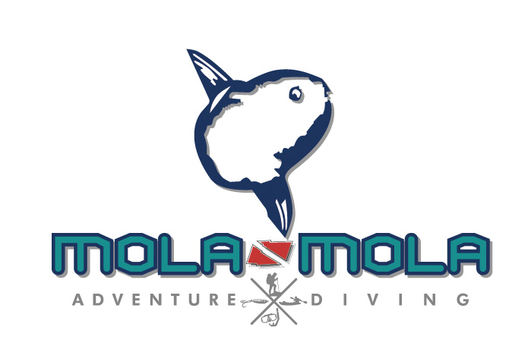
WILD EXPEDITION NOV 2 - 9
Día 1 Sabado
AM Vuelo Stgo – Isla Robinson Crusoe
PM Introducción a la Isla, Treking Punta Isla – Poblado

Día 2 Domingo
AM Snorkeling (Fish Identification)
PM Discover Scuba Diving (Fish Identification, Marine conservation)

Día 3 Lunes
AM Treking Plazoleta del Yunque OIKONOS ONG (Bird Watching, Botanic Visiting)
PM Pesca Local en “Area Marina Protegida” de Juan Fernandez

Día 4 Martes
AM Natación con Lobos Marinos en Bahía Tres Puntas almuerzo “On board”
PM Presentación Documentales National Geografic “Isla Juan Fernandez” e “Islas Desventuradas”

Día 5 Miercoles
AM Trecking al mirador “Rebaje de la Piña” Puerto Francés
PM Encuentro con alumnos de la comunidad local “Intercambio Experiencias Culturales”

Día 6 Jueves
AM Treking Cerro Centinela o Mirador Salsipuedes (depende del clima)
PM Visita a Puerto Inglés “La historia del tesoro de Juan Fernandez”

Dia 7 Viernes
AM Visita CONAF + Visita al Fardelario, proyecto conservación Fardelas

PM Limpieza Parque Nacional Juan Fernandez

Día 8 Sabado
AM Vuelo Isla Robinson Crusoe - Santiago

www.islarobinsoncrusoe.cl
INFORMACIÓN IMPORTANTE

El programa puede sufrir modificaciones por causas climáticas que no son de responsabilidad de los organizadores de la expedición, por lo que podrían ser modificados por sitios de igual característica.
Algunas navegaciones tendrán una duración de aproximadamente 1 hora, por lo que se puede sufrir de mareos durante la navegación y permanencia en la embarcación, se pueden encontrar condiciones de oleaje, viento y lluvia durante los días de la expedición para lo cual se recomienda llevar ropa de abrigo.
Para la actividad de buceo Scuba no se requiere certificación.

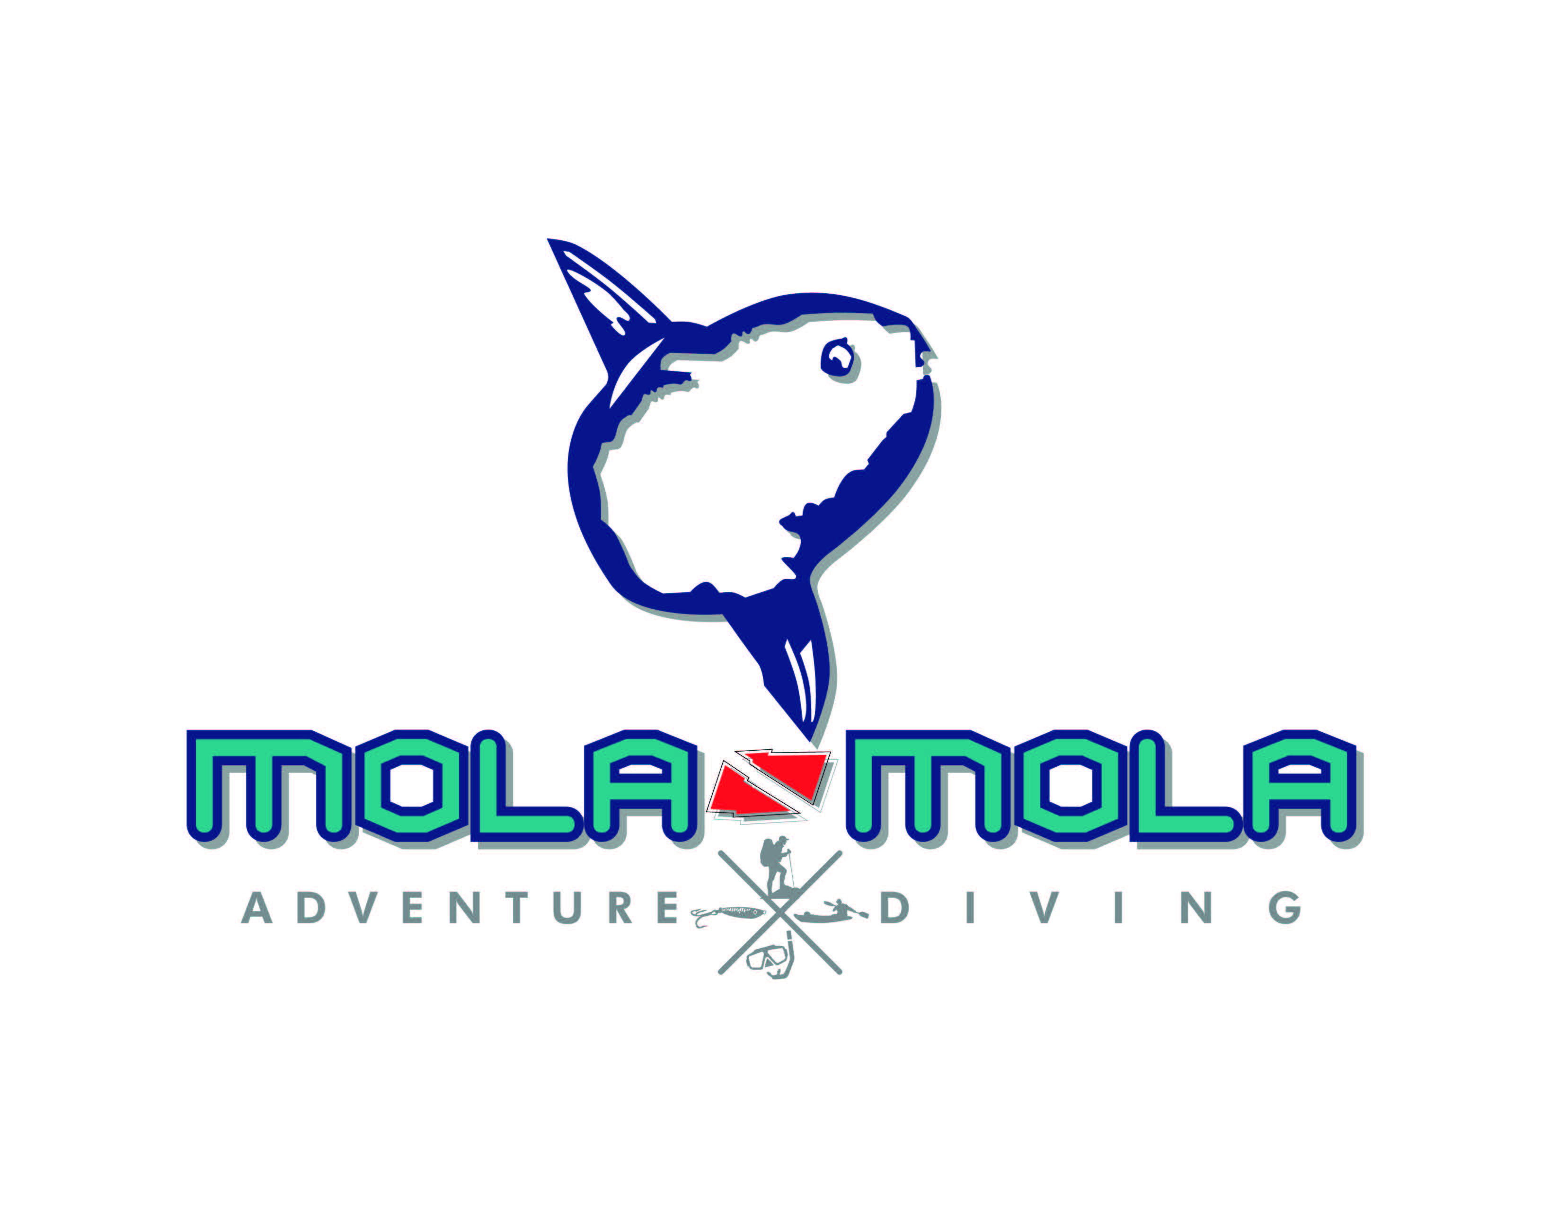
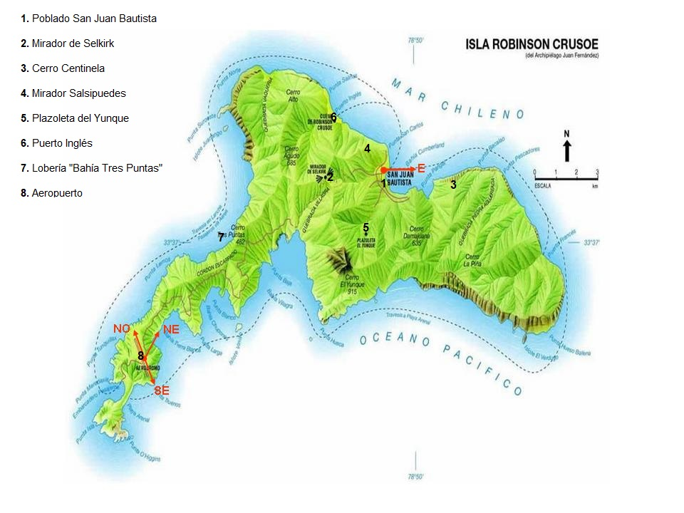

www.islarobinsoncrusoe.cl

